Anwenderdokumentation
Inhalt
1. Was ist der Pleitegeier? 2
2. Installation 2
3. Erste Schritte 3
3.1 Registrierung 3
3.2 Login 4
3.3 Kontoeinstellungen 4
4. Funktionen im Überblick 5
4.1 Dashboard 5
4.2 Kontobewegung 8
4.3 Challenge 15
4.4 Export 18
5. Weitere Funktionen 19
6. FAQ 20

1. Was ist der Pleitegeier?
Viele Studierende und junge Erwachsene kennen das Problem: Das Geld ist schneller weg als gedacht, unerwartete Ausgaben tauchen auf und der Überblick über Einnahmen und Ausgaben geht verloren. Genau hier unterstützt dich Pleitegeier.
Pleitegeier ist eine kostenlose und benutzerfreundliche Finanztracker-Website, die dir hilft, deine Finanzen einfach und übersichtlich zu verwalten. Du kannst deine Einnahmen und Ausgaben erfassen, strukturieren und jederzeit einsehen. So weißt du immer, wofür dein Geld ausgegeben wird und wie viel dir noch zur Verfügung steht.
Das Ziel von Pleitegeier ist es, dich auf dem Weg zu mehr finanzieller Selbstbestimmung zu begleiten – unabhängig davon, wie viel Geld du aktuell zur Verfügung hast. Die Anwendung ist bewusst einfach gehalten, sodass du auch ohne Vorkenntnisse schnell starten kannst. Klare Darstellungen und eine intuitive Bedienung helfen dir dabei, deine finanzielle Situation besser zu verstehen und bewusster mit deinem Geld umzugehen.
Pleitegeier wurde von der Budget Buddies AG entwickelt und richtet sich speziell an junge Menschen, die ihre Finanzen stressfrei organisieren möchten. Das System ist vollständig kostenlos und kann direkt über den Browser genutzt werden.
Im weiteren Verlauf dieses Handbuchs erfährst du Schritt für Schritt, wie du Pleitegeier installierst, dein Konto einrichtest und alle Funktionen effektiv nutzt. Außerdem erhältst du einen Überblick über die wichtigsten Features, die dich bei deiner täglichen Finanzplanung unterstützen.

2. Installation
Wenn du auf den Pleitegeier zugreifen möchtest, musst du auf deinen Admin zugehen :)
Falls du dich zunächst mit Pleitegeier vertraut machen möchtest, bevor du dir einen Account mit deinen eigenen Daten erstellst, kannst du dich probeweise mit folgenden Anmeldedaten anmelden:
- E-Mail: anke@mail.com
- Passwort: 8Zeichen
Damit kannst du alle Funktionen der App testen und dich mit der Bedienung vertraut machen.

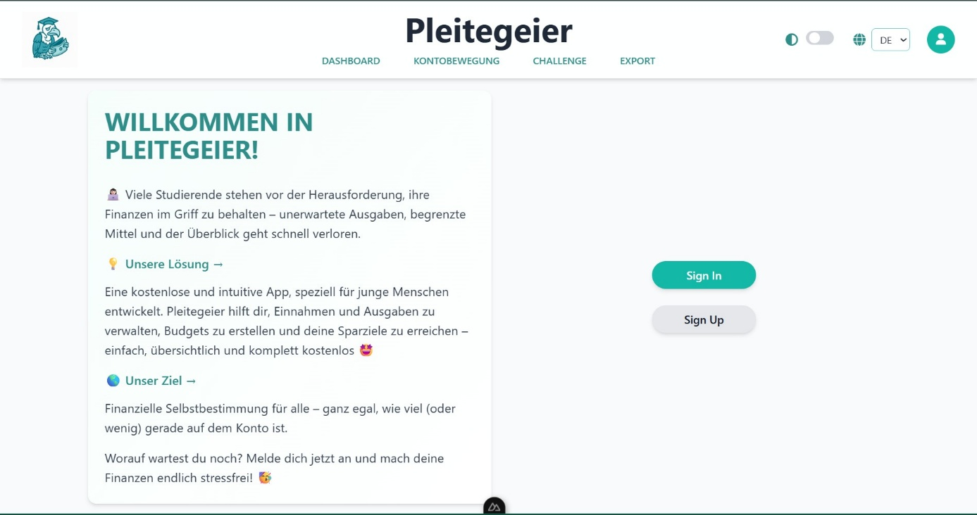
3. Erste Schritte

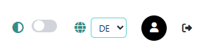
Das ist unsere Hauptseite:

3.1 Registrierung
Damit du den Pleitegeier vollständig nutzen kannst, musst du dich zunächst registrieren und ein Konto erstellen.
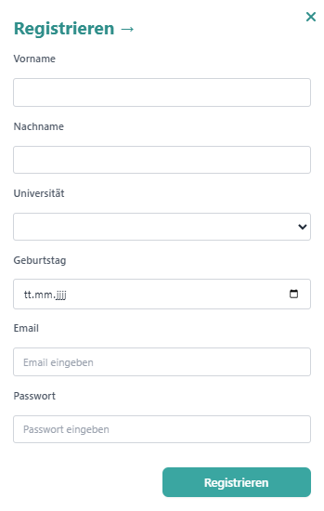
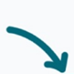
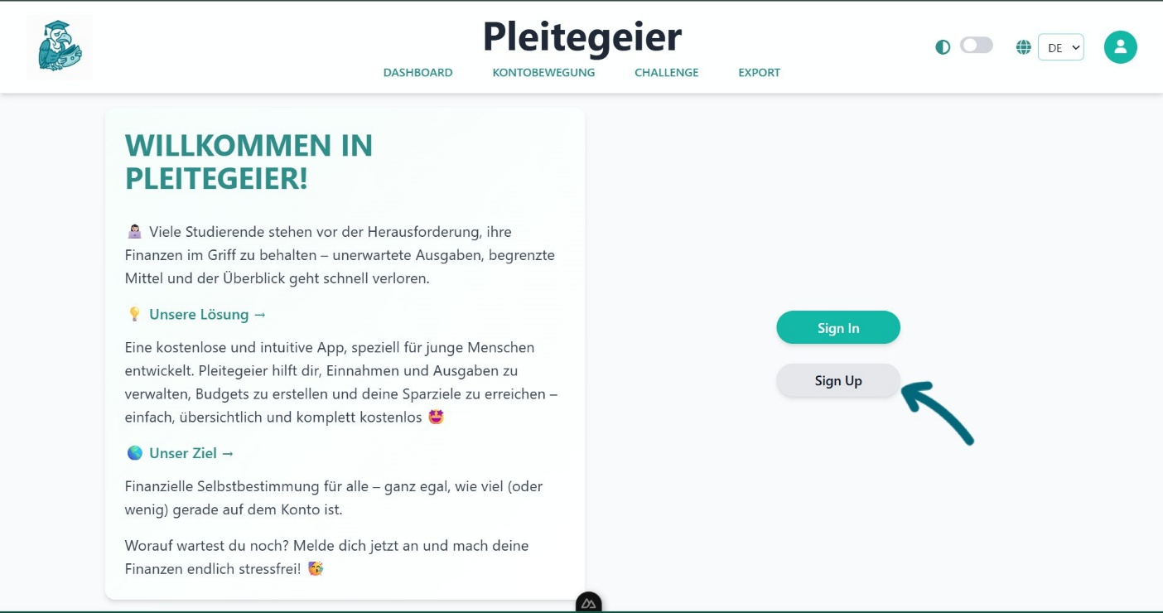
Klicke dafür auf Registrieren auf und du gelangst zum Registrierungsfenster.
Fülle die erforderlichen Felder aus und klicke auf Registrieren.

3.2 Login
Wenn du dich bei uns registriert hast, kannst du dich mit deinen Zugangsdaten anmelden.
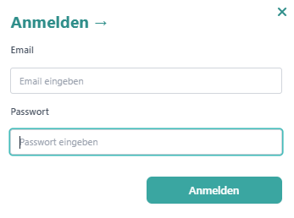
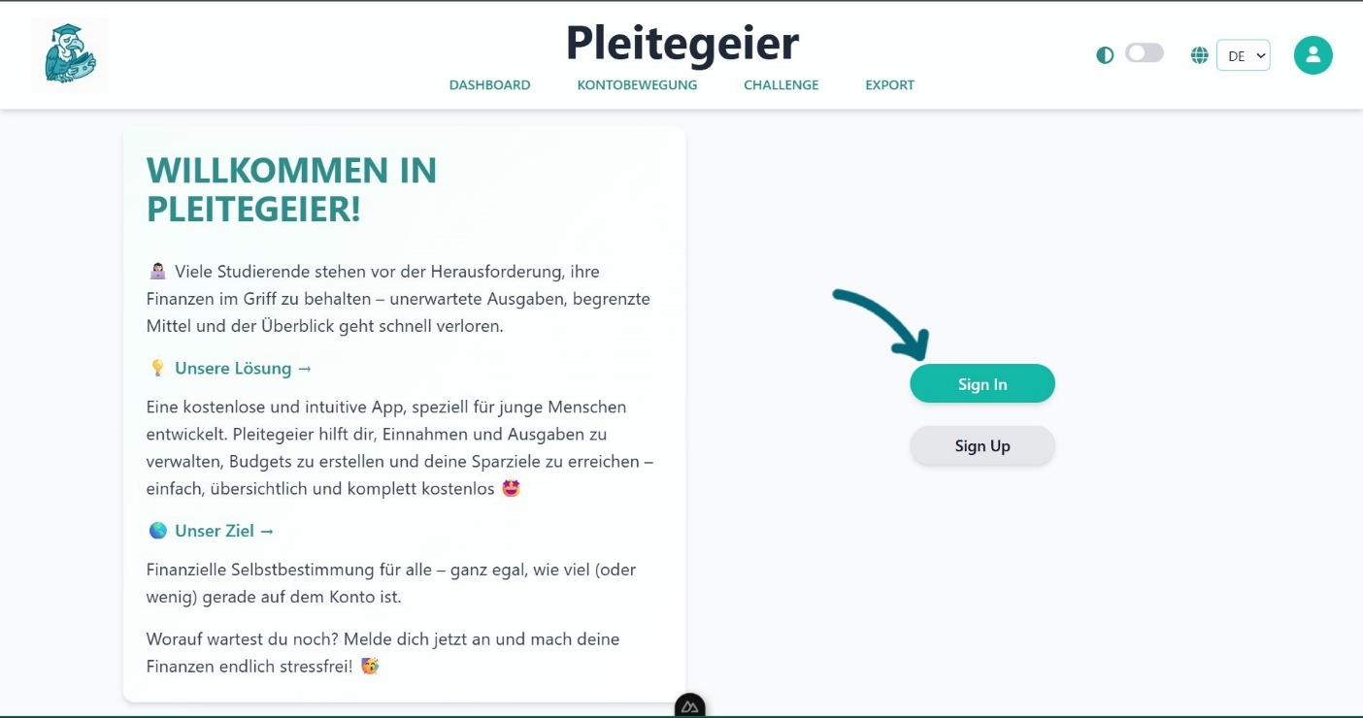
Klicke dafür auf Anmelden auf der Startseite.
Hier gibst du deine E-Mail-Adresse und dein Passwort ein und klickst auf Anmelden.
Nachdem du dich erfolgreich angemeldet hast, kannst du auf unsere Funktionen zugreifen.

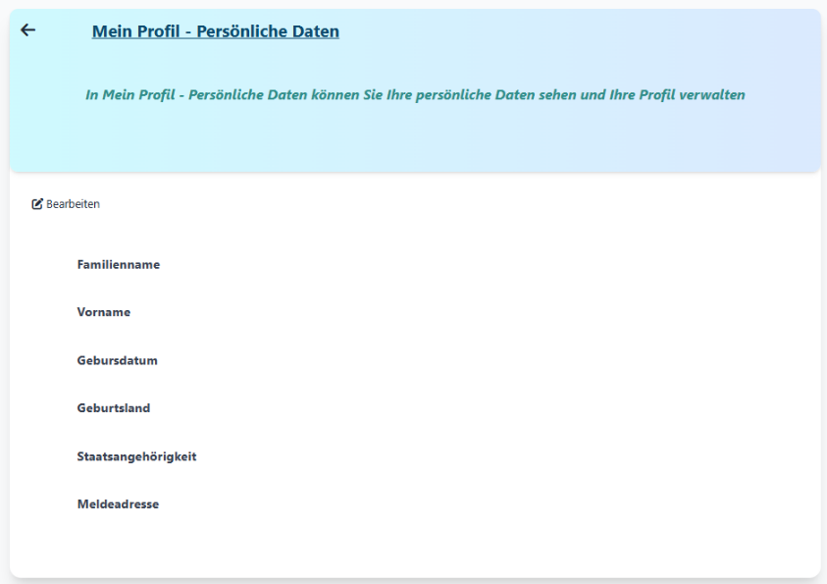
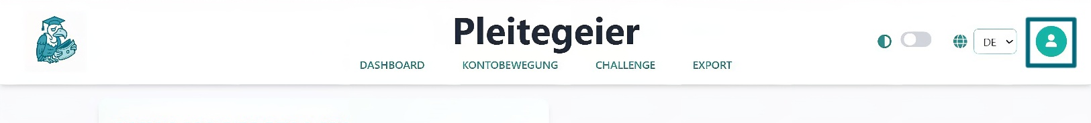
3.3 Kontoeinstellungen
Wenn du auf das Icon oben rechts klickst, kommst du zu deiner Profilübersicht. Nicht wundern, dass dort noch nichts steht, das kommt in nächsten Updates dazu.
Daneben ist das Logout Button, mit dem du dich wieder ausloggen kannst.

4. Funktionen im Überblick

Oben findest du die Auswahl unserer Funktionen Dashboard, Kontobewegung, Challenge und Export. Klicke einfach auf die gewünschte Funktion, um loszulegen!

4.1 Dashboard
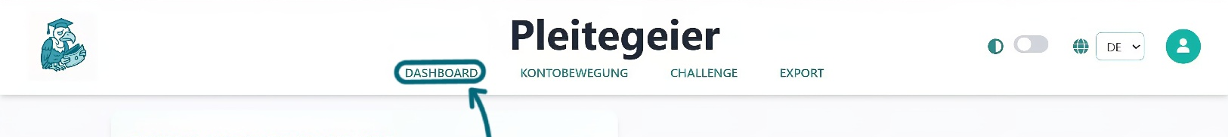
Den ersten Reiter Dashboard findest du ganz links.
Hier bekommst du einen Überblick über deine Finanzen und grafische Auswertungen deiner Einnahmen und Ausgaben. Du kannst zum einen deinen Verlauf über verschiedene Zeiträume betrachten und zum anderen deine Einnahmen und Ausgaben in deinen Kategorien analysieren.
Ganz oben siehst du deinen aktuellen Kontostand.
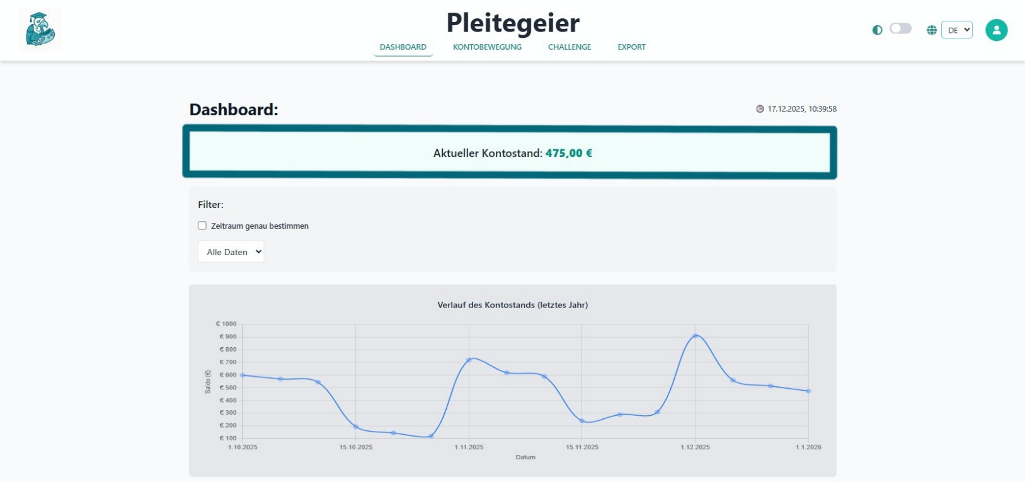
Darunter findest du verschiedene grafische Darstellungen deiner Finanzen.
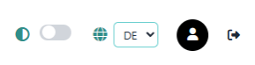
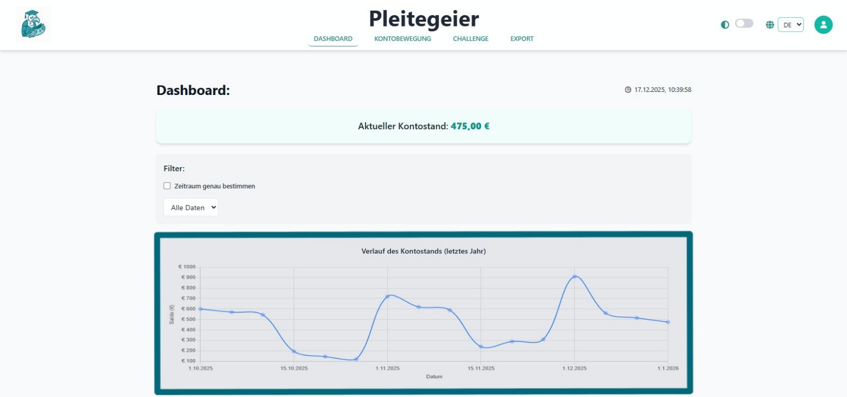
Das erste Diagramm zeigt dir deinen gesamten Kontoverlauf.

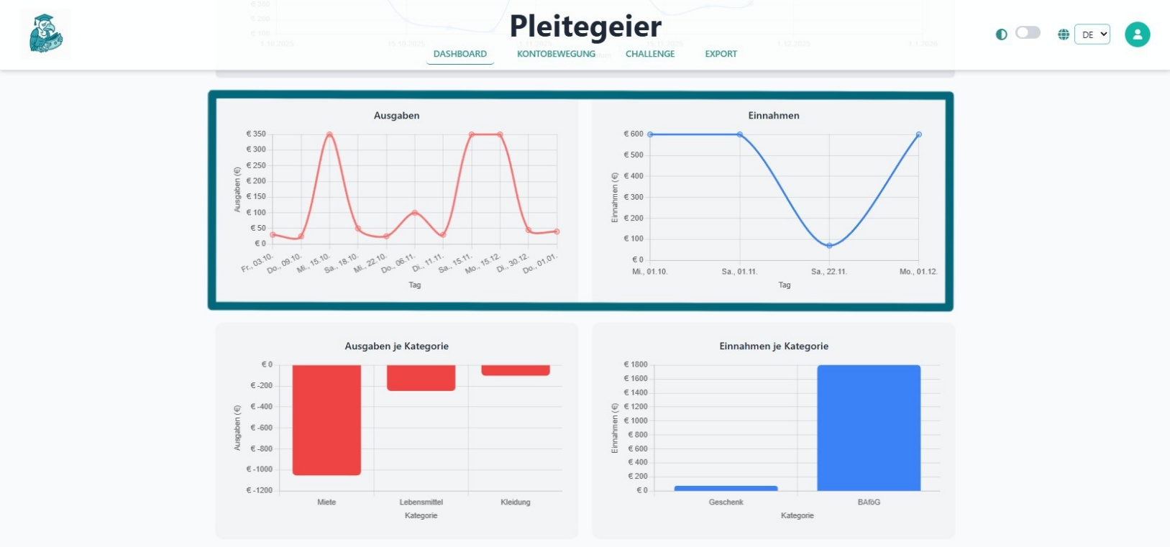
Darunter sind deine Einnahmen und Ausgaben gesondert voneinander dargestellt.

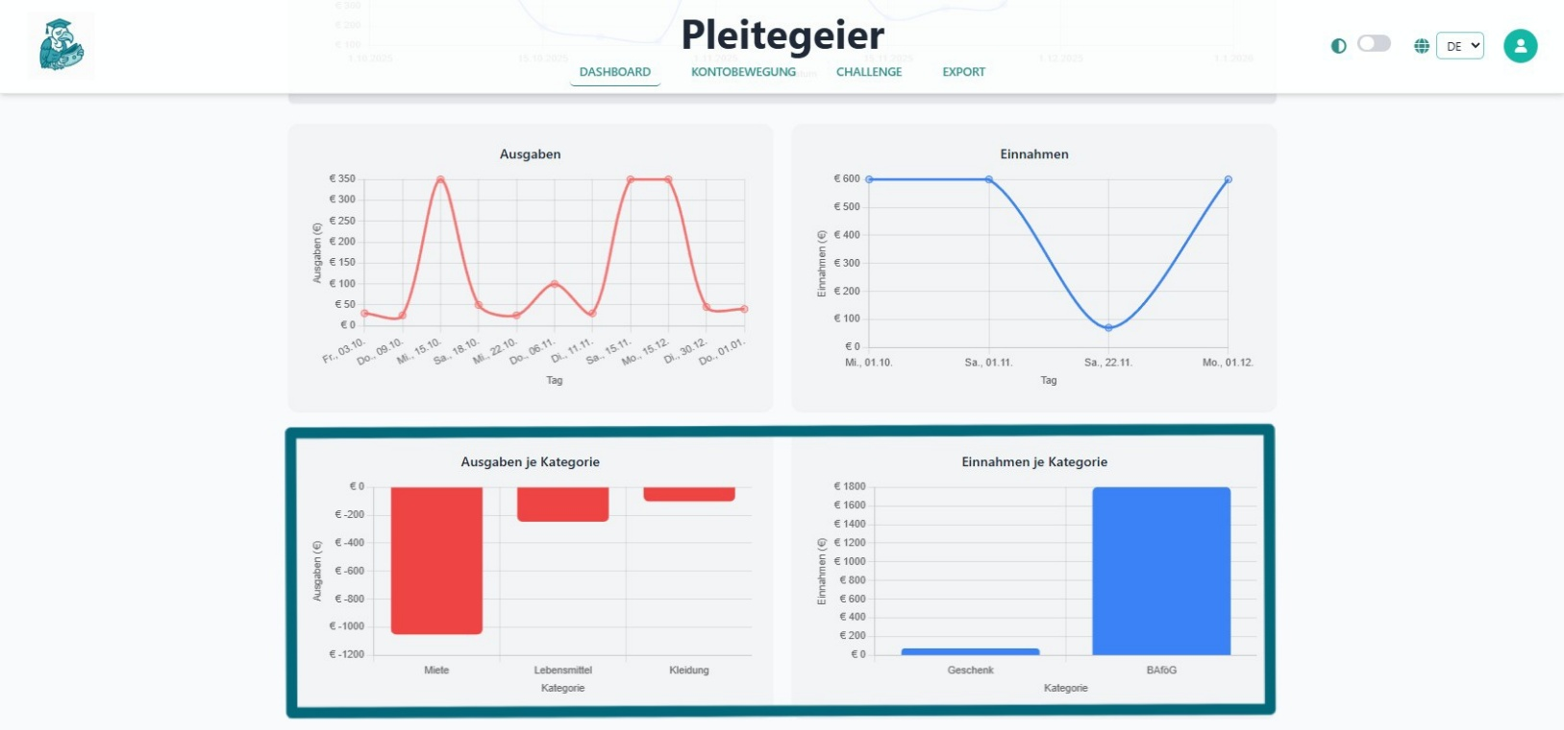
Zum Schluss findest du eine Aufschlüsselung deiner Einnahmen und Ausgaben nach Kategorien sortiert.

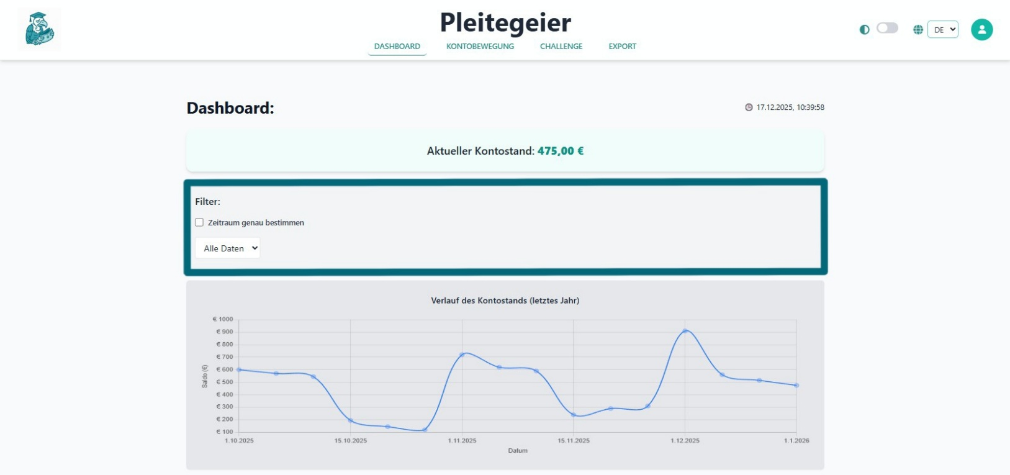
Wir haben die Diagramme interaktiv gestaltet, sodass du durch eine Auswahl verschiedene Zeiträume betrachten kannst. Unter deinem aktuellen Kontostand findest du einen Filter, mit dem du den Zeitraum auswählen kannst.

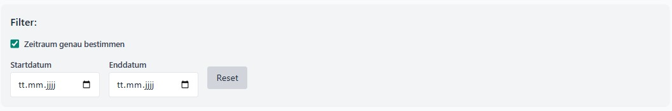
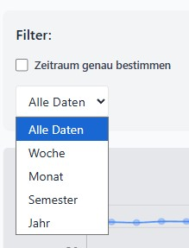
Zum einen kannst du einen speziellen Zeitraum einstellen, wenn du das möchtest. Klicke dafür auf Zeitraum genau bestimmen und wähle dein Start- und Enddatum aus dem Kalender aus.
Zum anderen stehen dir
5 verschiedene Optionen zur Auswahl:
- Alle Daten, Woche, Monat, Semester und Jahr.
Klicke einfach auf die gewünschte Option und die Diagramme werden entsprechend aktualisiert.

4.2 Kontobewegung
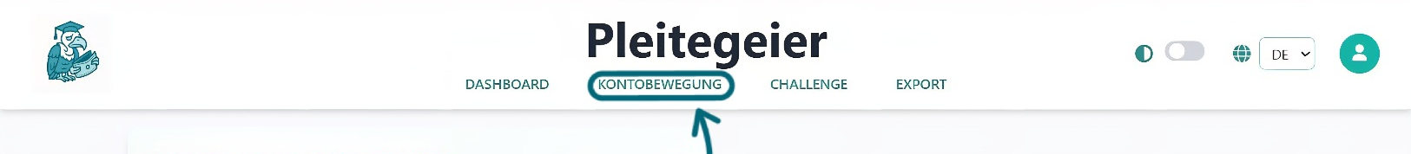
Unter dem zweiten Reiter findest du Kontobewegung.
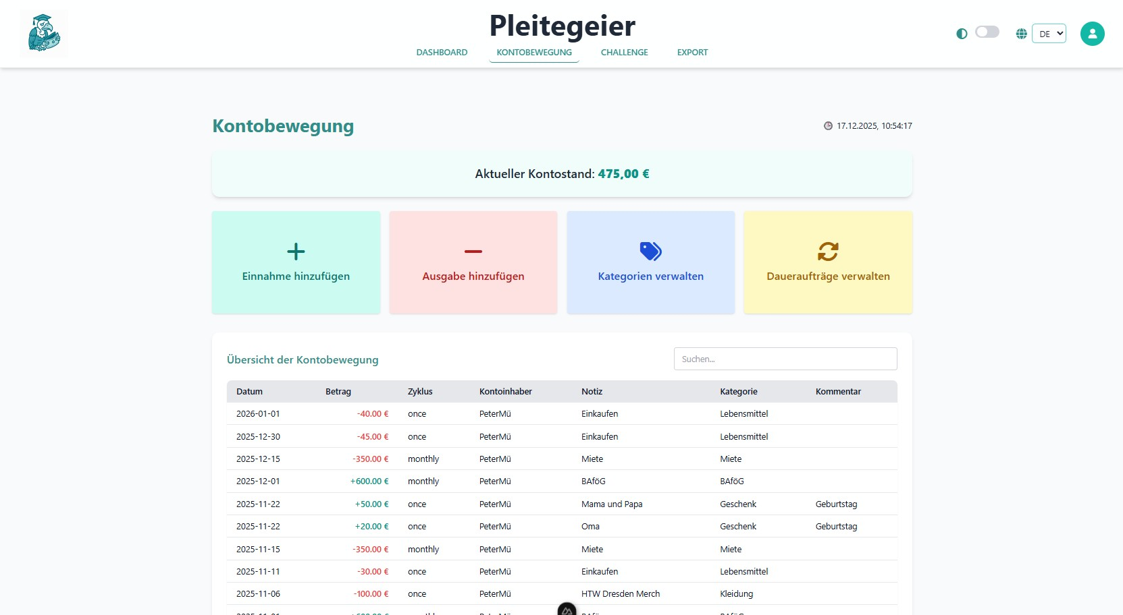
Hier kannst du deine Einnahmen und Ausgaben erfassen, Kategorien und Daueraufträge

4.2.1 Einnahmen und Ausgaben erfassen
Unter Einnahmen hinzufügen und Ausgaben hinzufügen kannst du deine finanziellen Transaktionen ganz einfach eintragen.

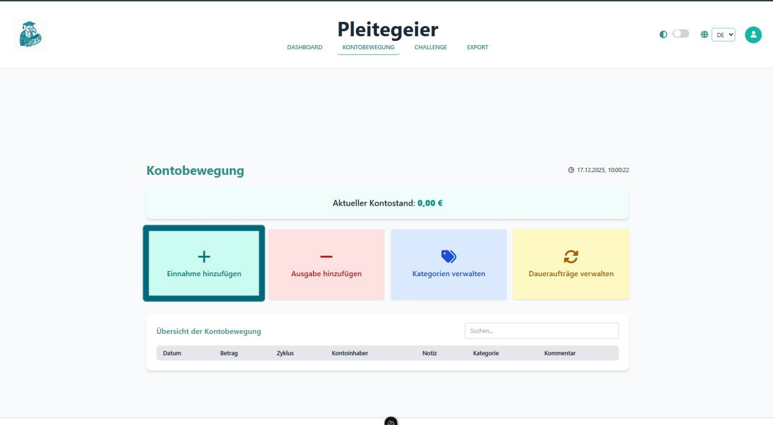
Einnahmen hinzufügen

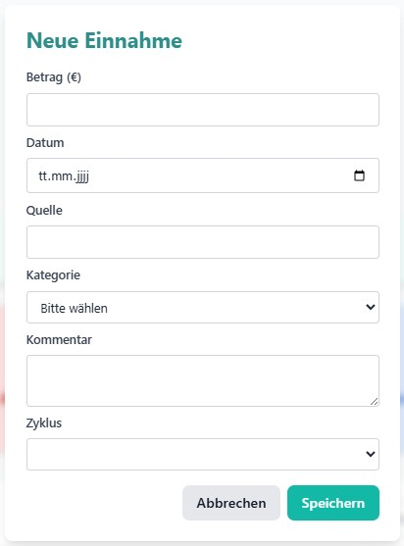
Wenn du auf Einnahmen hinzufügen klickst, öffnet sich ein Fenster, in dem du die Details deiner Einnahme eingeben kannst.
Fülle die folgenden Felder aus:
- Betrag: Gib den Betrag der Einnahme ein
- Datum: Wähle das Datum der Einnahme aus dem Kalender
- Quelle: Gib die Quelle der Einnahme an (z. B. Gehalt, Geschenk)
- Kategorie: Wähle die passende Kategorie für deine Einnahme aus dem Dropdown-Menü
- Kommentar: Optional kannst du einen Kommentar hinzufügen, um weitere Details zu notieren.
- Zyklus: Wähle aus, ob es sich um eine einmalige Einnahme handelt oder ob sie regelmäßig (z. B. monatlich) wiederholt wird.
Wenn du die Felder ausgefüllt hast, klickst du auf Speichern, um die Einnahme zu deiner Kontobewegung hinzuzufügen. Die Einnahme wird dann in deiner Übersicht ganz unten angezeigt und automatisch mit deinem aktuellen Kontostand verrechnet.

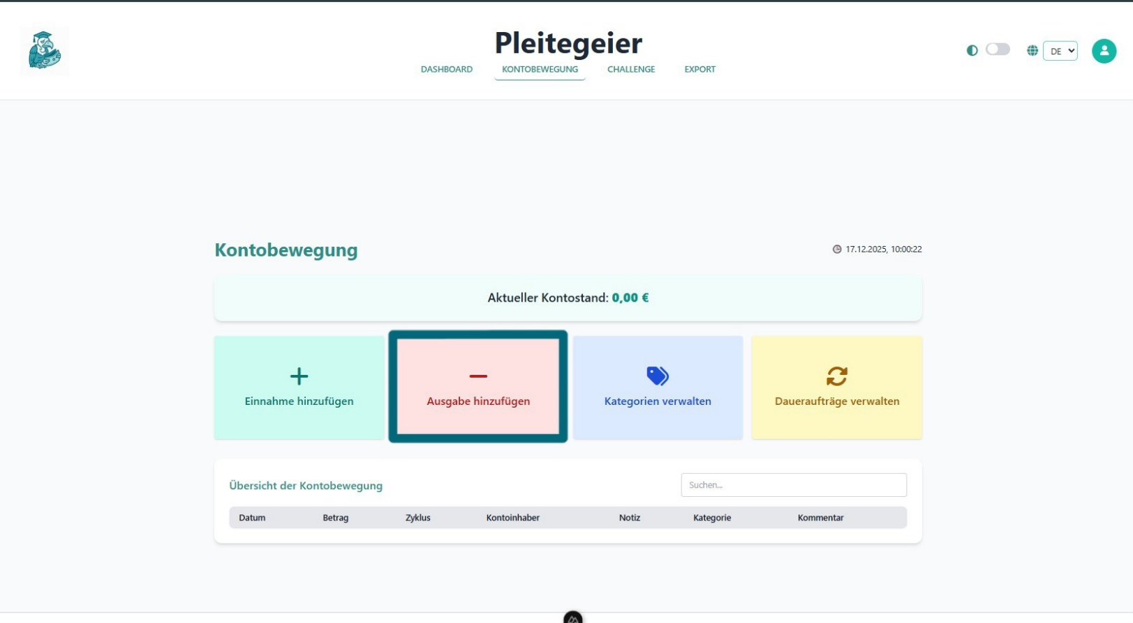
Ausgaben hinzufügen

Wenn du auf Ausgaben hinzufügen klickst, öffnet sich ein Fenster, in dem du die Details deiner Ausgabe eingeben kannst.
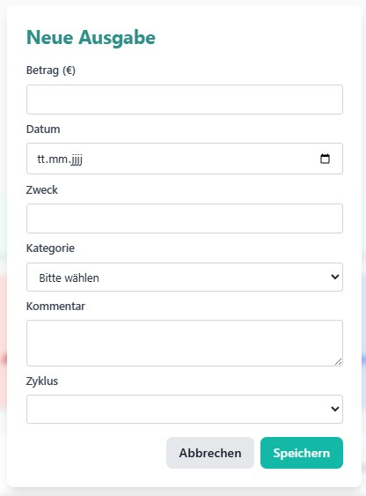
Fülle die folgenden Felder aus:
- Betrag: Gib den Betrag der Ausgabe ein
- Datum: Wähle das Datum der Ausgabe aus dem Kalender
- Zweck: Gib den Zweck der Ausgabe an (z. B. Miete, Lebensmittel)
- Kategorie: Wähle die passende Kategorie für deine Ausgabe aus dem Dropdown-Menü
- Kommentar: Optional kannst du einen Kommentar hinzufügen, um weitere Details zu notieren.
- Zyklus: Wähle aus, ob es sich um eine einmalige Ausgabe handelt oder ob sie regelmäßig (z. B. monatlich) wiederholt wird.
Wenn du die Felder ausgefüllt hast, klickst du auf Speichern, um die Ausgabe zu deiner Kontobewegung hinzuzufügen. Die Ausgabe wird dann in deiner Übersicht ganz unten angezeigt und automatisch mit deinem aktuellen Kontostand verrechnet.

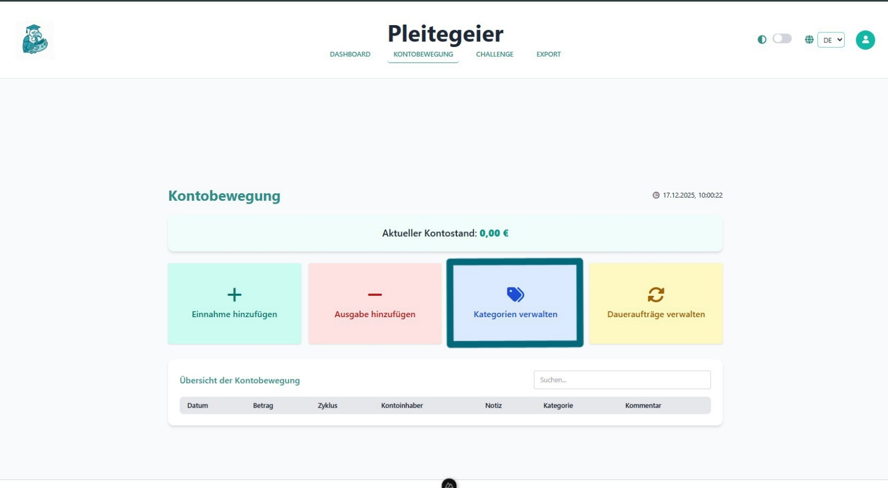
4.2.2 Kategorien verwalten

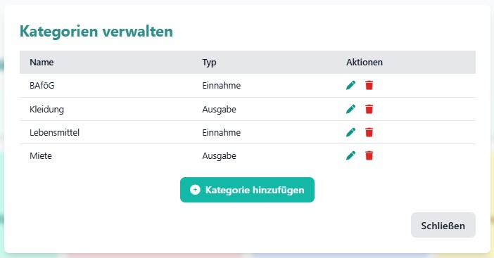
Wenn du auf klickst, öffnet sich ein Fenster, in dem du eine Übersicht von deinen aktuellen Kategorien findest.

Hier kannst du neue Kategorien hinzufügen, bestehende Kategorien bearbeiten oder löschen.

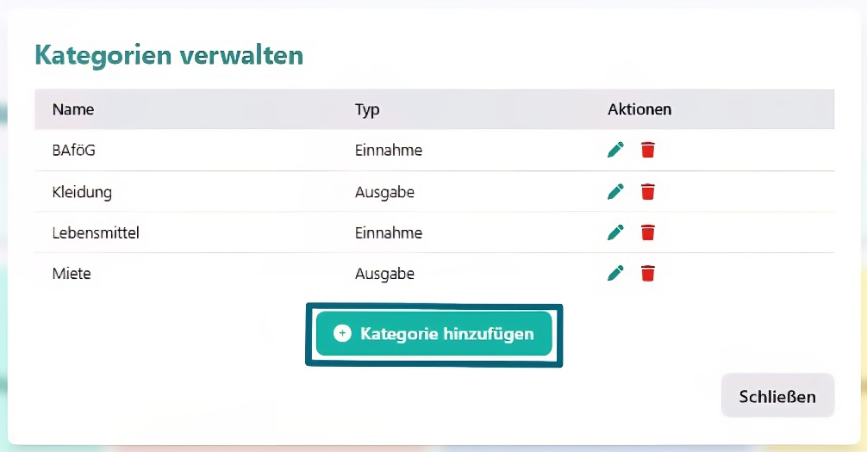

Klicke einfach auf
Kategorie hinzufügen,
um eine neue Kategorie zu erstellen.

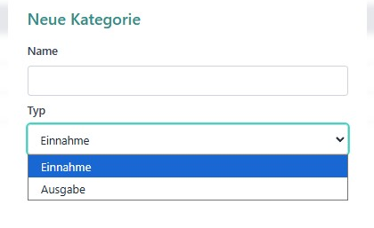
Gib den Namen der Kategorie ein und ob es sich um eine Kategorie für eine Einnahmen oder Ausgaben handelt. Klicke auf Speichern und deine neue Kategorie wird hinzugefügt.
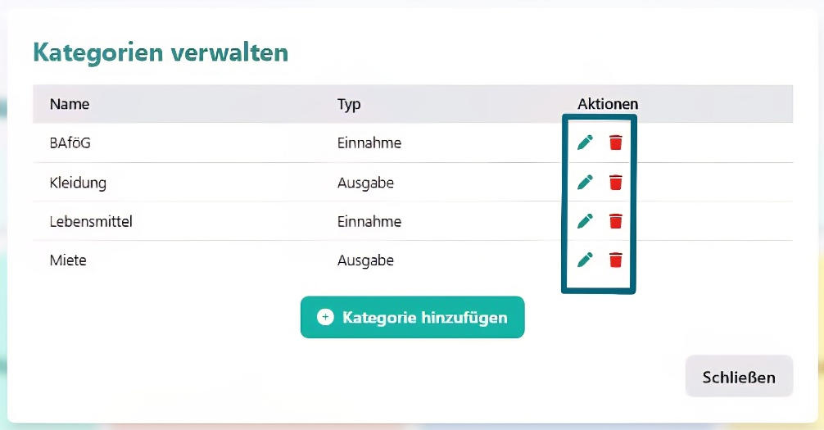
Falls du eine bestehende Kategorie bearbeiten oder löschen möchtest, klicke einfach auf den Stift zum Bearbeiten oder den Papier-korb zum Löschen neben der jeweiligen Kategorie.

Dann kannst du die Kategorie nach deinen Wünschen anpassen oder löschen.

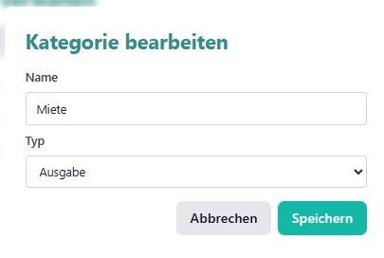
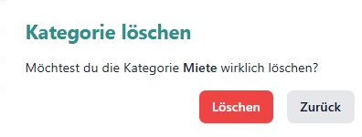
4.2.3 Daueraufträge verwalten

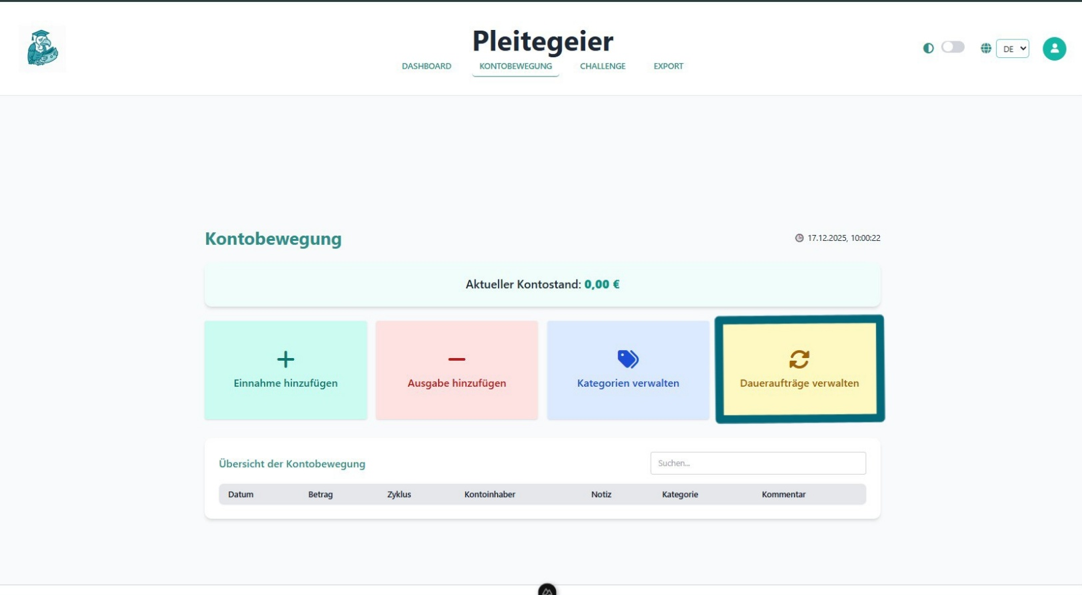
Wenn du auf Daueraufträge verwalten klickst, öffnet sich ein Fenster, in dem du eine

Übersicht von deinen aktuellen Daueraufträgen findest.
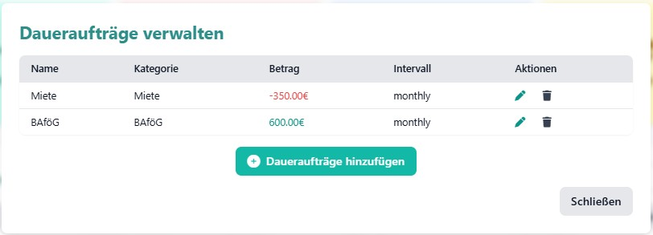
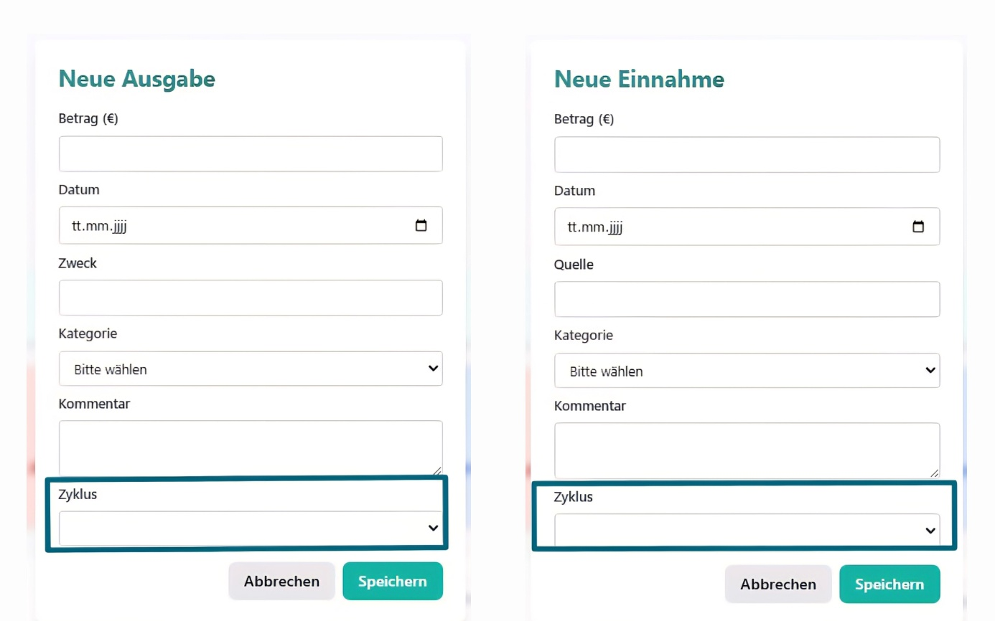
WICHTIG: In diesem Bereich kannst du keine Daueraufträge hinzufügen, da diese direkt beim Erfassen von Einnahmen und Ausgaben erstellt werden. Wenn du also einen neuen Dauerauftrag anlegen möchtest, gehe zurück zu Einnahmen hinzufügen oder Ausgaben hinzufügen und wähle dort im Feld Zyklus die gewünschte Wiederholungsoption aus und der Dauerauftrag wird automatisch erstellt. Nach dem Speichern findest du den neuen Dauerauftrag in der Übersicht unter Daueraufträge verwalten.

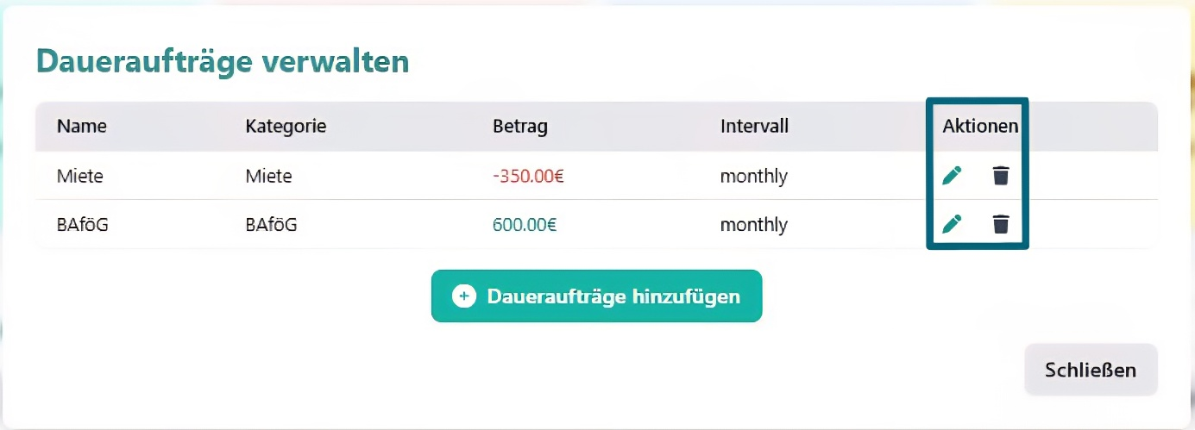
Falls du einen bestehenden Dauerauftrag bearbeiten oder löschen möchtest, klicke einfach auf den Stift zum Bearbeiten oder den Papierkorb zum Löschen neben dem jeweiligen Dauerauftrag.

Dann kannst du die Daueraufträge nach dienen Wünschen anpassen oder löschen.

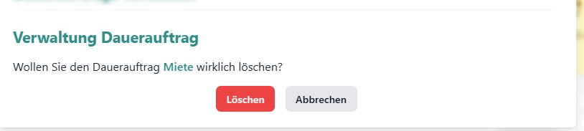
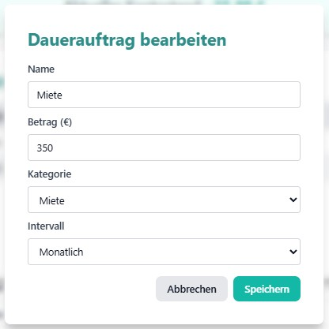
4.3 Challenge
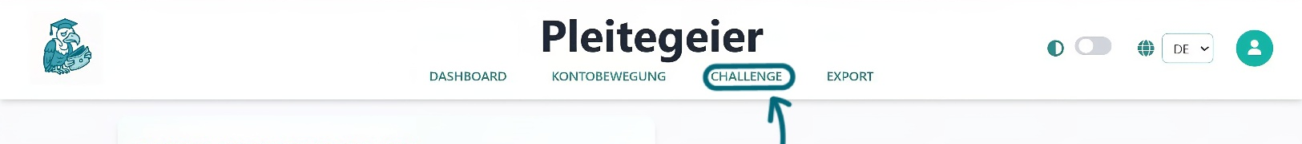
Unter dem dritten Reiter findest du Challenge.

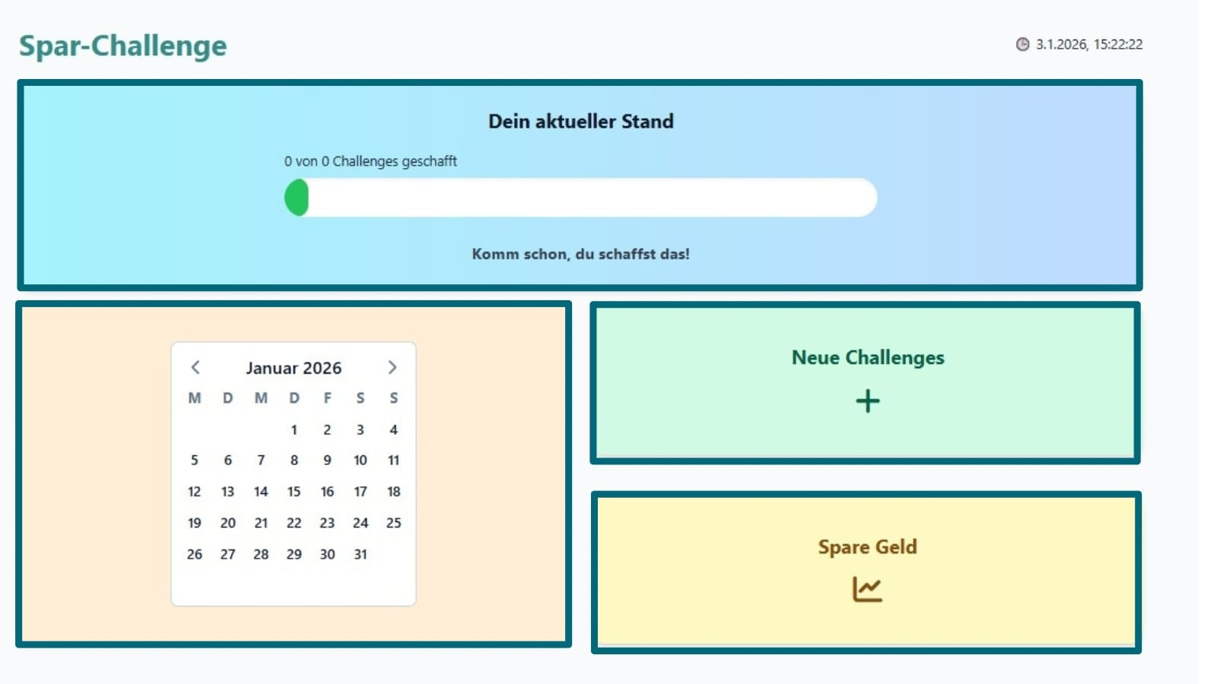
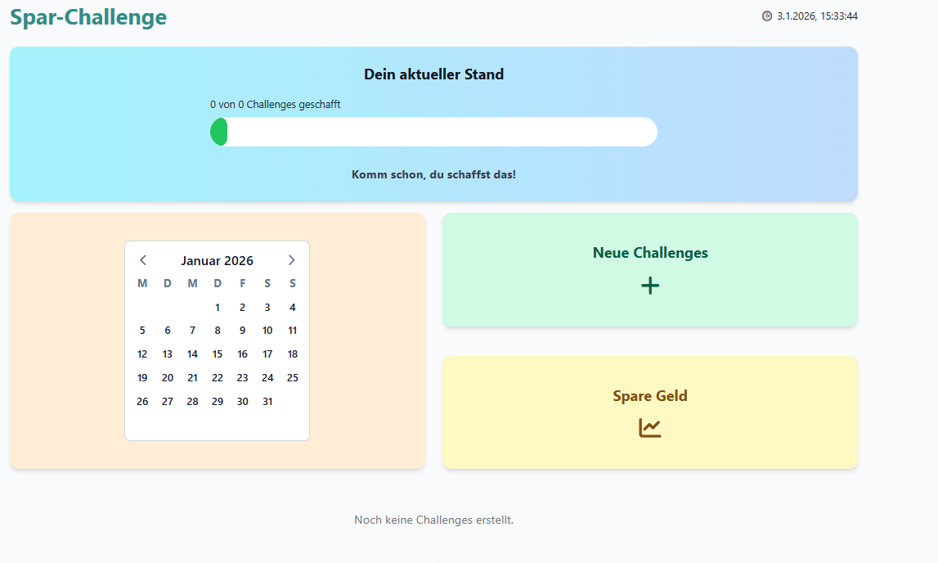
Hier kannst du deine Spar-Challenges anlegen und mit diesen Sparen.
Dein aktueller Stand wird aus allen deiner aktiven Challenges berechnet und zeigt dir wie weit du mit deinen Challenges schon bist.
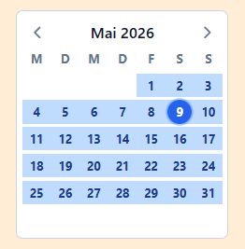
I
Im Kalender wird angezeigt, wann du dich in einer aktiven Challenge befindest. Ein blauer Kreis markiert das Ende einer Challenge. Du kannst zwischen den Monaten wechseln.
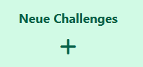
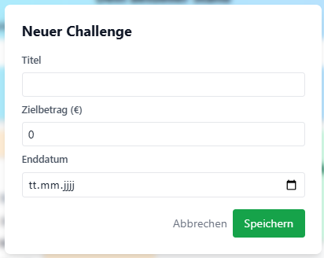
Eine neue Challenge erstellst du über Neue Challenges. Gib Titel, Zielbetrag und End-datum ein und klicke auf Speichern.
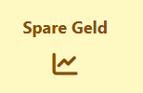
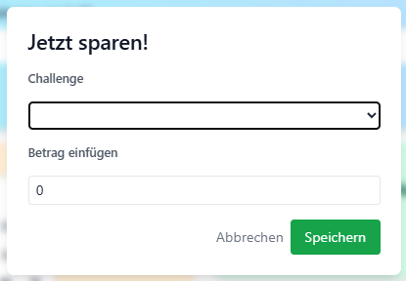
Um Geld zu sparen, klicke auf Geld sparen, wähle die Challenge und den Betrag aus und speichere die Eingabe. Der Betrag wird automatisch hinzugefügt.

Deine aktiven und abgeschlossenen Challenges sind unten aufgelistet.
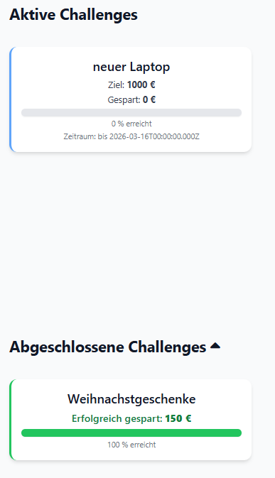

Die Abgeschlossenen musst du erst aufklappen mit dem Dreieck. Danach werden dir alle angezeigt mit dem Titel und Betrag, den du final gespart hast.
Bei den aktiven siehst du den Titel, den Zielbetrag, den Endbetrag und wie viel du schon gespart hast.

4.4 Export
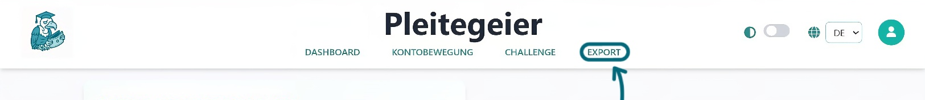
Im letzten Reiter findest du Export.
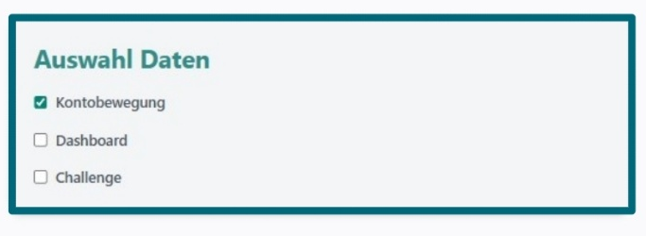
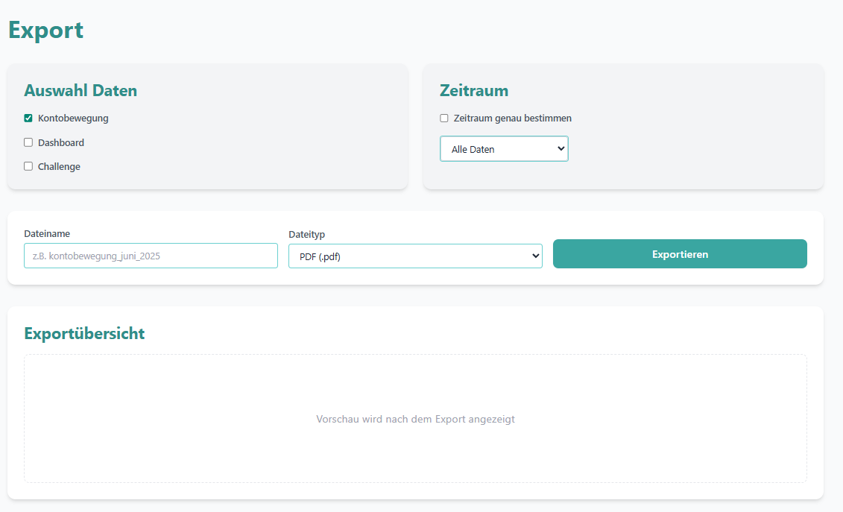
Hier kannst du deine Finanzübersicht exportieren und für weitere Zwecke verwenden.
Hier kannst du die Daten auswählen, die du in deinem Export haben möchtest. Dir stehen Kontobewegung, Dashboard und Challenge zur Verfügung. Nicht wunder, bis jetzt kann man nur Kontobewegung auswählen, aber die anderen beiden Optionen folgen noch.
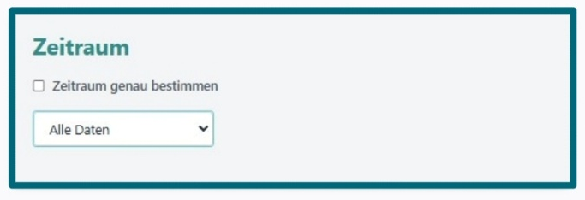
Zum einen kannst du einen speziellen Zeitraum einstellen, wenn du das möchtest. Klicke dafür auf Zeitraum genau bestimmen und wähle dein Start- und Enddatum aus dem Kalender aus. Zum anderen stehen dir 5 verschiedene Optionen zur Auswahl: Alle Daten, Woche, Monat, Semester und Jahr.
Klicke einfach auf die gewünschte Option und der Export wird entsprechend aktualisiert.
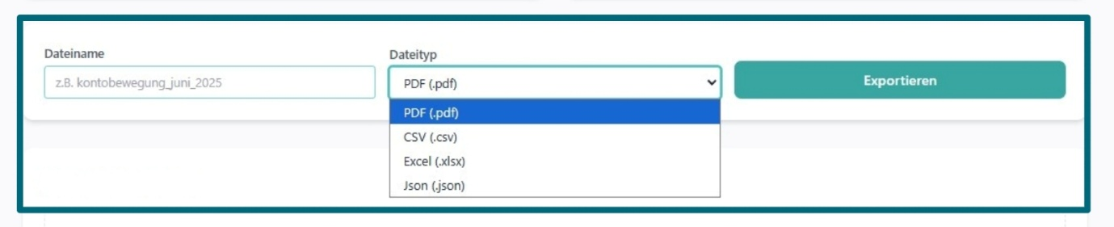
Am Ende gibst du deiner Datei noch einen Namen und wählst den Dateityp aus. Aktuell kann man nur PDF auswählen, aber bald stehen dir auch die anderen Optionen zur Verfügung.
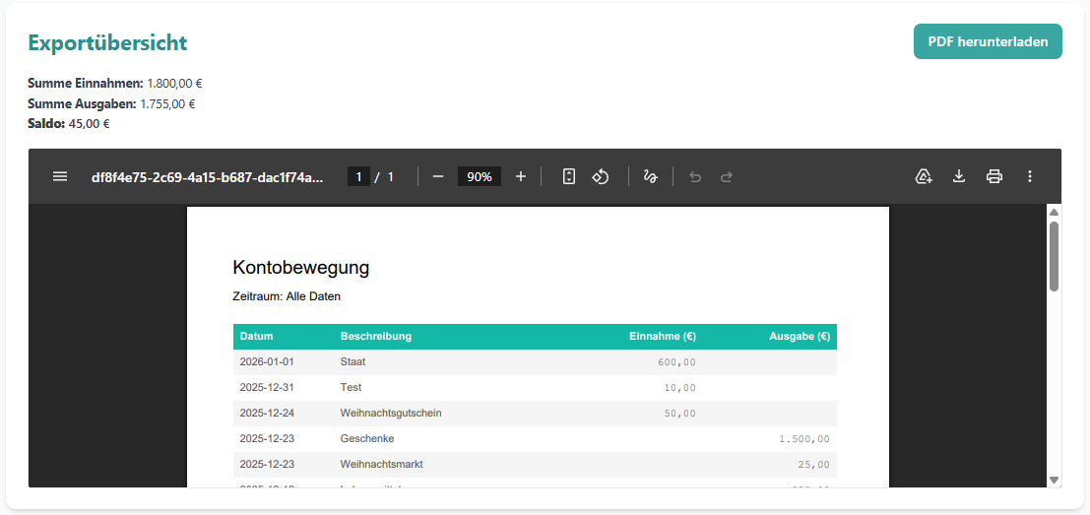
Danach kannst du auf Exportieren klicken und kannst in der Vorschau sehen, wie der Export aussehen wird. Wenn du damit zufrieden bist, kannst du auf herunterladen klicken und dein Finanzexport ist fertig.

5. Weitere Funktionen
Wir haben noch einen Darkmode und Sprachwechsel eingebaut, mit denen du deine Nutzererfahrung verbessern kannst.
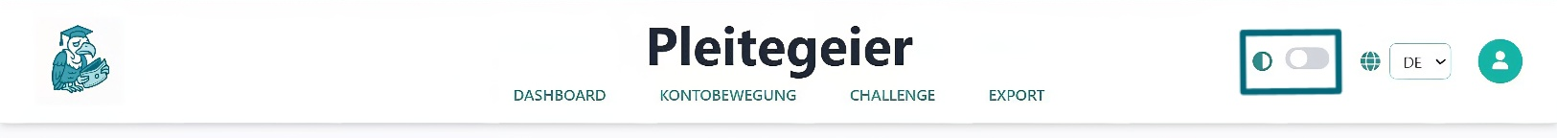
Der Darkmode ist das rechte der drei Symbole oben rechts.
Wenn du den Schalter betätigst, wechselt die App in den Darkmode. Die Optik nehmen wir dir nicht vorweg, probiere es einfach aus!
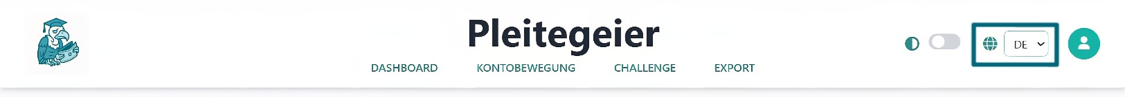
Der Sprachwechsel ist das mittlere Symbol oben rechts.
Dort könntest du zwischen Deutsch und Englisch auswählen, diese Funktion ist allerdings noch nicht implementiert.

6. FAQ
Was passiert, wenn ich eine Einnahme oder Ausgabe versehentlich falsch eintrage?
Das ist kein Problem! Auf der Seite Kontobewegung kannst du den falschen Eintrag bearbeiten oder löschen. Klicke einfach auf das Stift-Symbol zum Bearbeiten oder das Papierkorb-Symbol zum Löschen neben der jeweiligen Einnahme oder Ausgabe.
Auf welchen Geräten kann ich Pleitegeier nutzen (Smartphone, Tablet, Desktop)?
Leider kann man Pleitegeier derzeit nur auf Desktop-Geräten nutzen. Wir arbeiten aber daran, die App auch für mobile Geräte zu implementieren.
Gibt es ein Limit für die Anzahl an Einnahmen, Ausgaben oder Daueraufträge, die ich anlegen kann?
Nein, du kannst so viele Einnahmen, Ausgaben und Daueraufträge anlegen, wie du möchtest. Wir setzen dir da keine Grenzen.
Kann ich meine Daten sichern oder später wieder importieren (z. B. nach einem Gerätewechsel)?
Deine Daten sind bei uns in Verbindung mit deinem Konto gespeichert. Du kannst sie auf jedem neuen Gerät jederzeit wieder abrufen, solange du Zugriff auf deine Kontodaten hast. Ein spezieller Export- oder Importmechanismus ist derzeit nicht verfügbar.
An wen kann ich mich wenden, wenn ich einen Fehler finde oder Hilfe benötige?
Falls du einen Fehler findest oder Hilfe benötigst, kannst du dich gerne an unser Supportteam wenden. Wir sind für dich da!
Warum kann ich keine Challenges löschen?
Es tut uns leid, aber diese Funktion ist noch nicht implementiert. Wir arbeiten dran, aber es wird ähnlich wie bei den Kategorien und Daueraufträgen funktionieren. Bitte geduldige dich. Aber wenn du eine falsche Challenge eingestellt hast, kannst du einfach den Betrag sparen und sie verschwindet in die abgeschlossenen Challenges.
Wann kommen all die Dinge, die noch nicht funktionieren oder noch fehlen?
Da unser Fokus darauf lag, die grundlegenden Funktionen stabil zum Laufen zu bringen, mussten wir einige Punkte erst einmal zurückstellen. Wir arbeiten jedoch bereits daran, diese mit den kommenden Updates umzusetzen. Falls dir noch weitere spannende Ideen einfallen, schreib uns gerne!

